Kraftvoll, kompakt und ergonomisch

Neu: MAFELL Akku-Schlagschrauber SR 800-18

Kompakt, kraftvoll – und ohne Drehmomentrückschlag. Akku-Schlagschrauber haben sich auch im Dach- und Holzbau auf der Baustelle etabliert. MAFELL präsentiert bei der DACH+HOLZ den neuen Akku-Schlagschrauber SR 800-18. Mit 800 Nm Drehmoment, der sehr kompakten Bauform und der automatischen Drehzahlanpassung ASC ist der erste Akku-Schlagschrauber von MAFELL der Allrounder für Montage- und Demontagearbeiten in Holz, Beton und Stahl.

22,1 cm hoch, 17,8 cm lang, 8 cm breit: der neue Akku-Schlagschrauber SR 800-18 ist ein kompaktes Kraftpaket. Das ErgoBalance-Concept mit sehr kurzer Bauform und dem leicht nach vorne geneigtem Griff schaffen eine optimale Balance und Beweglichkeit beim Eindrehen und Lösen. Mit dem links und rechts am Gehäuse zu montierenden Gürtelhaken ist der Akku-Bohrschrauber stets zur Hand.

Mit den sechs Drehmomentstufen und der Schlagzahl von 0 bis 3.300 U/min lässt sich die Kraft entsprechend der Anwendung exakt einstellen. Die automatische Drehzahlanpassung ASC verhindert das Überdrehen der Schraube oder der Mutter durch ein automatisches Abschalten. Im Linkslauf hingegen wird die Drehzahl automatisch reduziert, damit beim Lösen die Schrauben und Muttern in der Aufnahme ohne Herunterfallen geführt werden.

Mit der Torx-Aufnahme werden auch lange Holzbauschrauben mit Voll- und Teilgewinde mit großem Durchmesser in Holz verschraubt. Mit der serienmäßigen ½-Zoll-Aufnahme werden Betonschrauben und Spreizanker in Beton und metrische Schrauben bis Durchmesser M27 eingedreht.

Links und rechts neben dem Drehmomentregler sind am Gehäusefuß zwei LED-Leuten integriert. Diese sorgen für eine großflächige Ausleuchtung ohne ungünstigen Schattenwurf.

Über MAFELL
Das 1899 gegründete Familienunternehmen ist Premiumhersteller für handgeführte Maschinen und Elektrowerkzeuge zur professionellen Holzbearbeitung insbesondere für das Zimmerei- und Schreinerhandwerk. Mit anerkannter Werkstoff- und Technologiekompetenz und gelebtem Qualitätsbewusstsein stellt MAFELL Produkte her, die den Anwender durch innovative Lösungen, Leistung, Präzision und Langlebigkeit überzeugen. 360 hoch qualifizierte Mitarbeiterinnen und Mitarbeiter produzieren ausschließlich am Standort Oberndorf/Neckar in einer für die Branche ungewöhnlich hohen Fertigungstiefe.
www.mafell.de

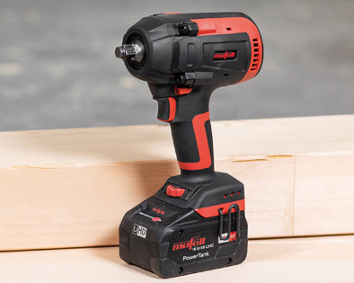
MAFELL Akku-Schlagschrauber SR 800-18 Produkt.jpg
Kompakt, kraftvoll und ergonomisch: der neue Akku-Schlagschrauber SR 800-18.
Foto: MAFELL

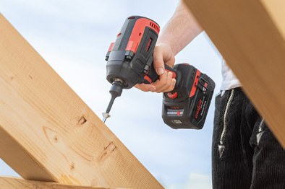
MAFELL Akku-Schlagschrauber SR 800-18 Anwendung.jpg
Das ErgoBalance-Concept des AkkuSclagschraubers SR 800-18 schaffen eine optimale Balance und Beweglichkeit.
Foto: MAFELL

Kontakt für Medien:

Volker Simon Michael Haller
Telefon: +49 7551/9441040 Telefon: +49 7423/812-272
Telefax: +49 7551/9441042 Telefax: +49 7423/812-218
E-Mail: simon@nota-bene-com.de E-Mail: michael.haller@mafell.de

nota bene communications GmbH MAFELL AG
Seehaldenstraße 21 Beffendorfer Straße 4
88662 Überlingen 78727 Oberndorf
www.nota-bene-com.de www.mafell.de

